ΣΥΛΛΟΓΟΣ Εκπαιδευτικών Π.Ε. ΑΝ. Αττικής «Ο ΣΩΚΡΑΤΗΣ» | Αχαρνές: 27/09/ 2023
Kάχι Καχιασβίλι 6 Ολυμπιακο χωριό Αχαρνές Πληροφορίες : Παπαγιαννόπουλος Αποστόλης Τηλέφωνο : 6978896216 http://syllogos-socratis.gr/ mail: sokratis.syllogos@gmail.com Face book: Σύλλογος Εκπαιδευτικών Σωκράτης YouTube: ΣΥΛΛΟΓΟΣ ΣΩΚΡΑΤΗΣ | Προς: Εκπαιδευτικούς, Γονείς, ΔΟΕ, Μ.Μ.Ε.
Η πολιτική του “πάμε κι όπου βγει” και στην εκπαίδευση. Καμία ανοχή στην εγκατάλειψη των σχολείων μας από την πολιτεία, δημοτική αρχή, περιφέρεια.
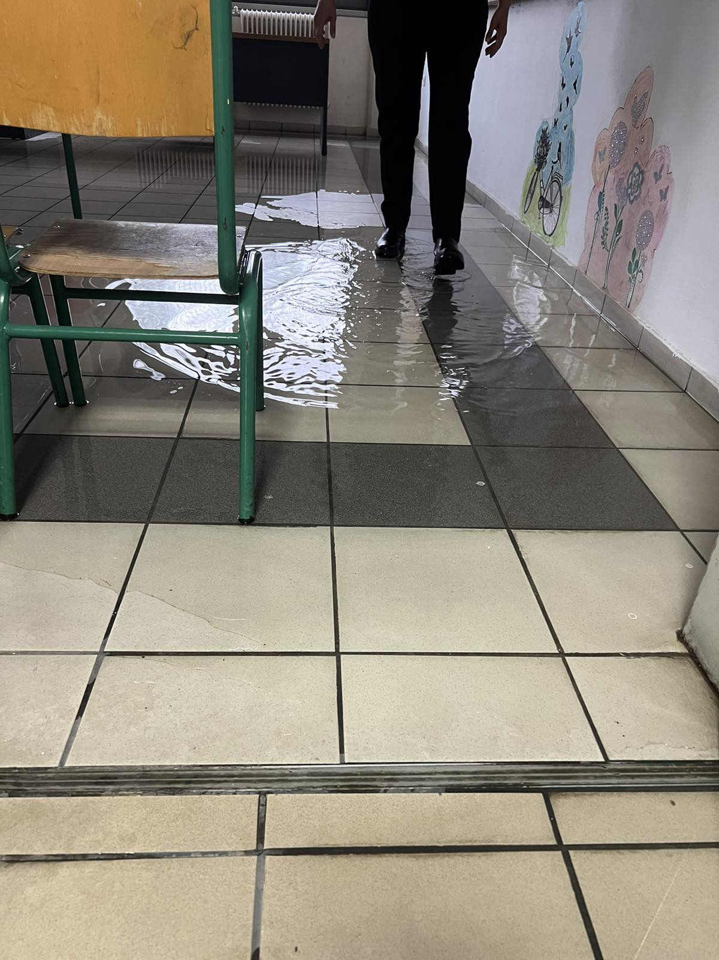
Σημερινές φωτογραφίες από το 23ο Δημοτικό Σχολείο Αχαρνών:
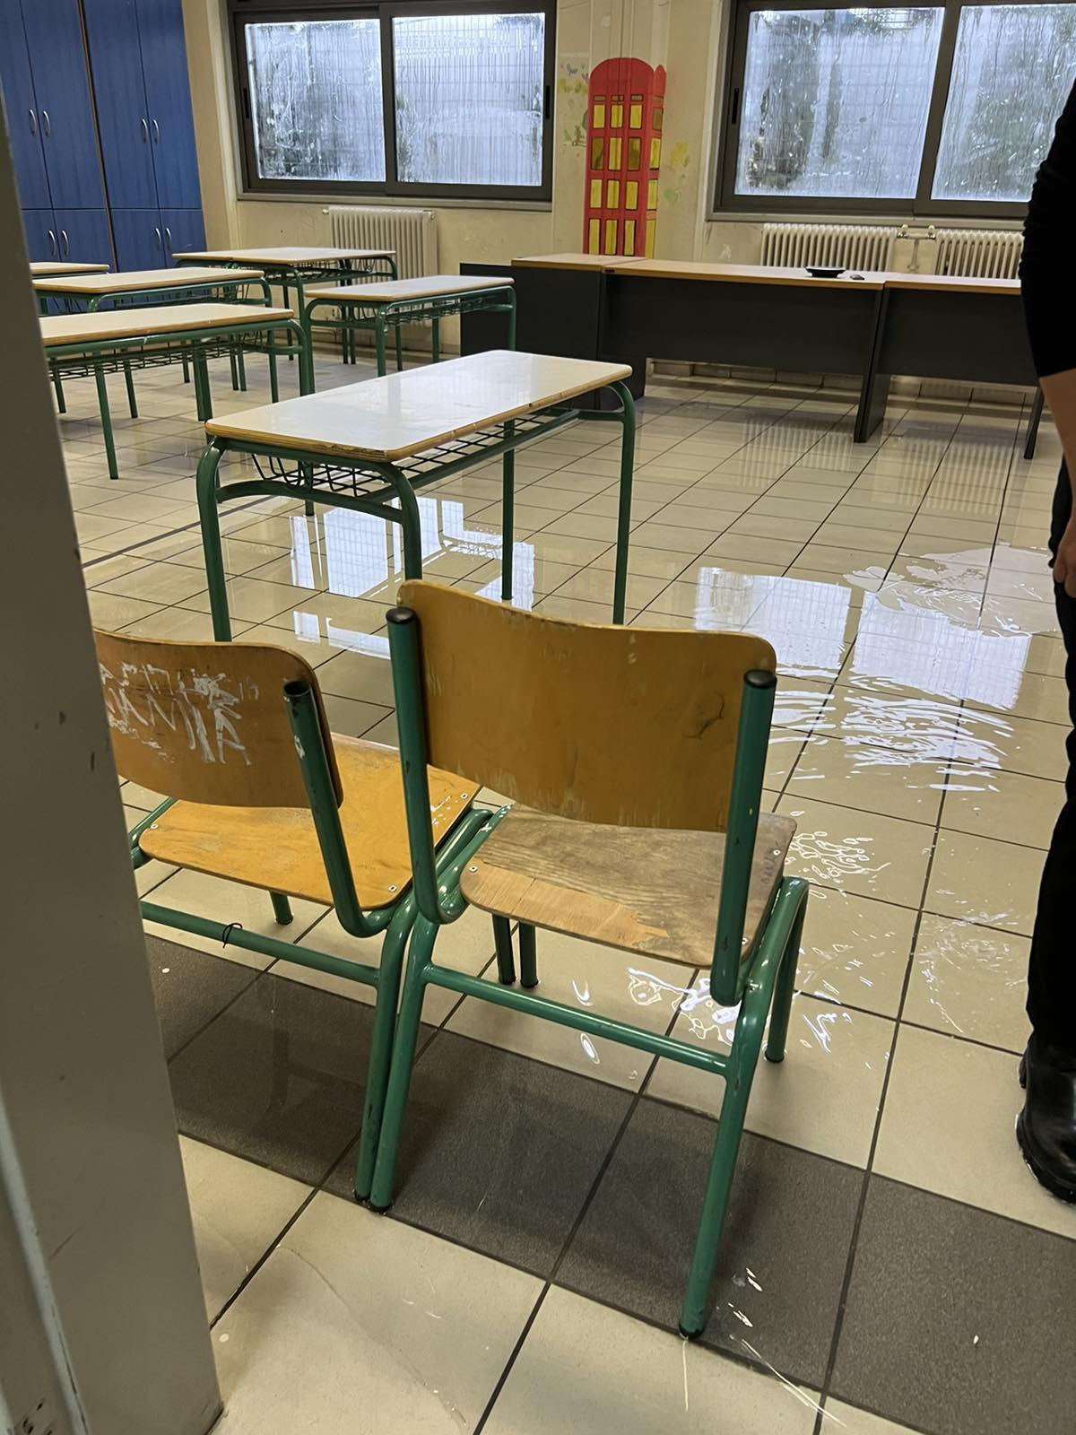
Φωτογραφία από το 6ο Νηπιαγωγείο Αχαρνών:
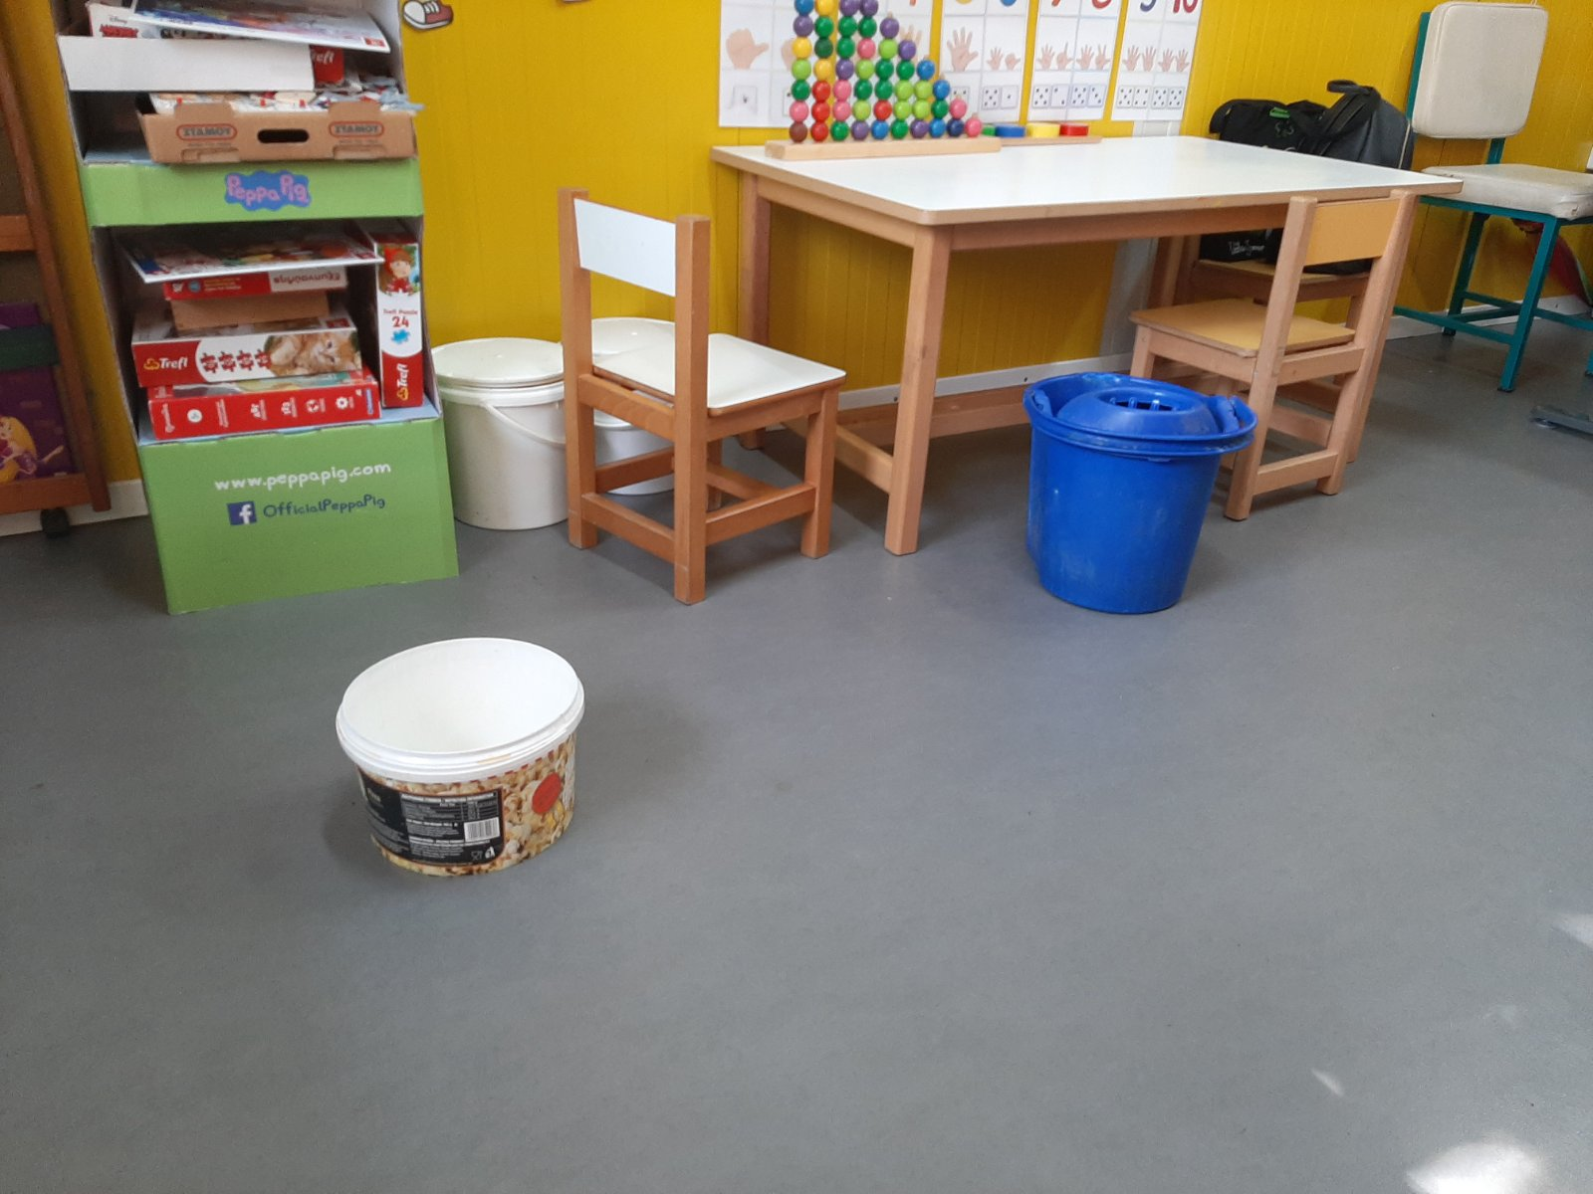

Βίντεο από το 13ο Νηπιαγωγείο Αχαρνών:
https://www.facebook.com/watch/?v=813489396928195

Για το Δ.Σ
Ο ΠΡΟΕΔΡΟΣ H ΓΡΑΜΜΑΤΕΑΣ
ΑΠΟΣΤΟΛΗΣ ΠΑΠΑΓΙΑΝΝΟΠΟΥΛΟΣ ΔΕΣΠΟΙΝΑ ΧΟΥΤΑ

